**Pengertian Komputer dan Komponen-Komponen Pada Komputer**

Secara estimologi , Kata “ **Komputer**” berasal dari bahasa latin yaitu “**computare**” yang artinya menghitung. Sehingga secara sederhana pengertian komputer adalah alat yang digunakan untuk menghitung aritmatika.

Pada umumnya sebuah komputer terdiri dari **3 elemen utama**, antara lain:

1. **Perangkat Keras (Hardware)** Dalam sebuah berangkat Keras terdiri dari Processor, RAM, Harddisk, Motherboard dan CPU
2. **Perangkat Lunak (Software)** yaitu sistem operasi dan juga berbagai aplikasi yang dimasukkan ke dalam hardware dan bekerja sesui dengan perintah dari pengguna
3. **Pengguna Komputer (Brainware)** yaitu pemakai atu operator komputer yang menggunakan komputer

### **Komponen-Komponen Komputer**

Berdasarkan fungsinya, komponen di dalam komputer dapat dibedakan dalam tiga kelompok yaitu input, proses dan output:

**Komponen Input**

Komponen ini merupakan komponen hardware yang memiliki fungsi sebagai pemberi perintah berbagai tugas yang akan diberikan pada komputer. Beberapa komponen input tersebut diantaranya;

Keyboard, memberikan input atau masukan berupa alfanumerik dan interpretasi ASCII lainnya.

* Mouse dan Trackpad, alat yang menghubungkan brainware dengan layar monitor.
* Pen (untuk layar sentuh), fungsinya mirip seperti mouse namun bentuk nya seperti pena.
* Scanner, alat untuk memindai gambar yang akan dimasukkan ke dalam sistem komputer.
* Microphone, alat untuk input data dalam bentuk audio.

**Komponen Proses**

Komponen ini memiliki fungsi untuk mengolah data atau memproses perintah yang diberikan oleh brainware yang kemudian ditampilkan pada komponen output.

Beberapa komponen proses diantaranya adalah;

* Processor, yaitu komponen utama dalam proses mengolah data.
* Motherboard, yaitu komponen penghubung berbagai komponen lainnya dalam komputer.
* Hard Disk, yaitu komponen untuk menyimpan data yang sifatnya permanen di dalam komputer, misalnya sistem operasi komputer.

RAM, yaitu memori untuk menyimpan berbagai aktivitas komputer untuk sementara.**Komponen Output**

Ini adalah komponen yang memiliki fungsi untuk menampilkan informasi dari perintah yang telah diproses oleh komputer.

Beberapa komponen output diantaranya adalah;

* Monitor, komponen komputer yang dapat menampilkan proses yang sedang dikerjakan sebuah komputer.
* Printer, komponen yang dapat mencetak informasi ke dalam bentuk hard copy.
* Speaker, komponen yang dapat menghasilkan output berupa audio atau suara.

**Macam macam hardware komputer :**

# Mainboard atau Motherboard

**Motherboard** adalah bagian komputer yang paling utama karena berisi sistem BIOS *(Basic input output system)* , pengatur koneksi input-output(chipset), soket prosessor, soket memory (RAM), soket kartu grafis (VGA card) dan soket kartu tambahan (additional cards seperti PCI, ISA). BIOS adalah bagian utama yang mengatur sistem input output pada komputer. Bagian yang termasuk input seperti : Keyboard dan mouse. Bagian yang termasuk output seperti Monitor dan printer.

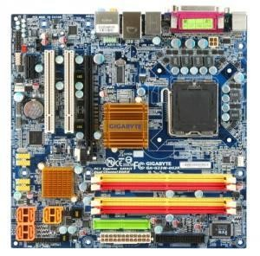

Motherboard

Beberapa merk motherboard yang terkenal adalah Asus, Gigabyte, Albatron, Abit, PCchips, ECS, Biostar, dan Jetway. Harga motherboard bervariasi tergantung dari merk dan spesifikasinya.

Yang perlu diperhatikan dalam memilih motherboard adalah jenis soket prosessor, Frekuensi BUS, Jumlah soket SATA dan PCI, Jumlah soket RAM dan yang paling penting adalah reputasi dan kehandalan dari sebuah merk.

# Processor (CPU)

**Prosessor** adalah otak sentral dari sebuah komputer. Prosessor adalah yang mengerjakan semua perintah yang sudah terprogram dan disimpan dalam harddisk. Dalam prosessor dikenal istilah frekuensi clock, yaitu kecepatan sebuah prosessor untuk mengerjakan perintah program dalam satu detik. Satuan frekuensi Clock dinyatakan dalam Herts (Hz).

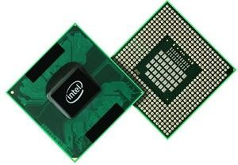

Chip Processor

Contoh sebuah prosessor intel pentium 4 dengan frekuensi clock 2 Ghz mampu mengerjakan 2 milyar perintah dalam satu detik. Dalam menyebut sebuah prosessor biasanya sudah termasuk frekuensi clocknya, contoh : intel pentium 4 2.0 GHz.

Merk prosessor yang terkenal adalah INTEL dan AMD. INTEL adalah pabrik prosessor besar yang berasal dari California USA. INTEL semakin populer setelah memproduksi prosessor INTEL PENTIUM. Selain INTEL kini ada AMD yang konon lebih bagus dalam mode grafis jadi cocok untuk para Gamer.

# Harddisk (HDD)

**Harddisk** adalah media penyimpanan data permanen, jadi data tidak hilang meskipun listrik sudah dimatikan. Harddisk berisi sebuah cakram magnetik yang mampu menyimpan data. Ukuran harddisk dinyatakan dalam Byte (B), contoh: 160GB (160 milyar byte). Harddisk ditemukan pertama kali oleh Reynold Johnson di tahun 1956. Harddisk pertama berukuran 4.4 MB.

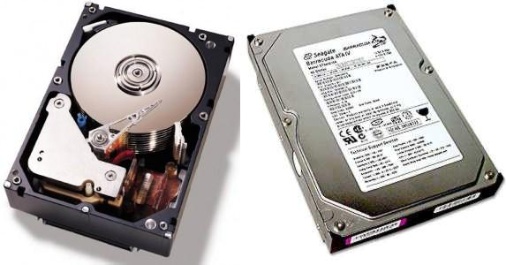

Harddisk

Sekarang dikenal dua macam harddisk yaitu ATA dan SATA (Serial ATA). Harddisk ATA mempunyai koneksi 40 pin dan Harddisk SATA hanya mempunyai koneksi 6 pin. Harddisk SATA lebih cepat dari Harddisk ATA, namun jika motherboardnya tidak mendukung koneksi SATA maka kita tidak bisa menggunakan harddisk SATA. Sekarang ukuran Harddisk sudah sangat besar, seperti 500GB, 750GB, dan 1000GB (1 TB – Terra Byte).

Merk Harddisk yang terkenal adalah Seagate, West Digital, Maxtor, Samsung, dll. Harga hardisk tergantung dari kapasitas penyimpanan data sebuah harddisk, makin besar semakin mahal.

# RAM (Random Access Memory)

**RAM** adalah unit penyimpan data tidak permanen artinya data dalam RAM akan hilang jika listrik mati. Ukuran data RAM dinyatakan dengan Byte (B) dan kecepatan akses RAM dinyatakan dengan Hertz (Hz). Jadi dalam RAM tidak cuma data saja, namun ada parameter lain yaitu kecepatan RAM. Kecepatan RAM harus sesuai dengan spesifikasi soket RAM pada motherboard. Contoh: RAM 512MB PC667 mempunyai ukuran data 512MB dengan kecepatan akses 667 MHz.

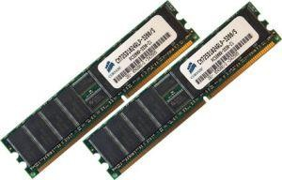

RAM

Keberadaan RAM dapat diibaratkan dengan meja kerja dan Harddisk diibaratkan dengan lemari arsip. Jika kita akan bekerja, pada awalnya kita ambil berkas dari lemari arsip lalu dipindah ke meja kerja supaya memudahkan dan mempercepat proses pengerjaan. Setelah selesai maka berkas tersebut kita simpan kembali di lemari arsip.

Contoh beberapa merk RAM adalah V-gen , Kingston, Visipro, Ramos, dll. Generasi RAM dari waktu ke waktu :

* + Static RAM (SRAM)
  + Non Nolatile RAM (NV-RAM)
  + Dynamic RAM (DRAM)
  + Syncronous DRAM (SDRAM)
  + DDR RAM (Dual data rate RAM)
  + DDR II RAM (DDR generasi kedua)
  + DDR III RAM (DDR generasi ketiga)

# Optical drive (CD / DVD)

**Optical Drive** adalah alat pembaca untuk media penyimpan data berupa disk DVD / CD. DVD/ CD berupa kepingan cakram optik yang berisi data.

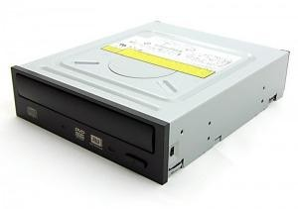

DVD RW

Ada dua jenis DVD atau CD :

* + DVD atau CD ROM (Read Only Memory) yaitu hanya bisa membaca isi dari disk DVD / CD
  + DVD atau CD RAM (Random Access Memory) yaitu bisa membaca ran menulis. DVD atau CD RAM lebih dikenal dengan istilah DVD-RW atau CD-RW (RW = Read Write)
  + Contoh Merk DVD / CD ROM atau RAM adalah LG, Samsung, Sony, Pioneer, dll.

# Floppy Disk

**Floppy disk** adalah media pembaca untuk disket.Saat ini mungkin disket sudah tidak populer. Namun diakui atau tidak disket turut memajukan dunia komputer selama beberapa dekade.

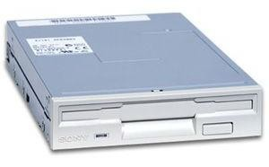

Floppy Drive

Disket adalah media penyimpan data portabel yang bisa dibawa-bawa. Disket terbuat dari sebuah cakram dari plastik magnetik. Ukuran disket sudah distandarkan, contoh : 1.2M, 1.44M

Dalam struktur drive pada microsoft windows, disket selalu menempati drive terhormat yaitu drive A.

# VGA CARD (Kartu Grafis)

**VGA** adalah singkatan dari Video Graphics Array. VGA Card berfungsi mengeluarkan output grafis (gambar) untuk ditampilkan pada monitor. Ukuran VGA Card ditentukan dari ukuran RAM nya, semakin besar RAM sebuah VGA Card maka semakin halus gambar yang dihasilkan.

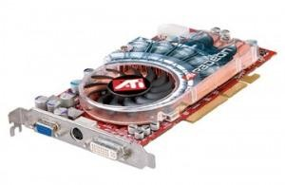

VGA card

Perkembangan VGA Card dari waktu ke waktu :

* + VGA Card PCI (Peripheral Component Interconect)
  + VGA Card AGP (Accelerator Graphics Processor)
  + VGA Card PCI-E (PCI Express)
  + Merk VGA yang terkenal adalah ATI, NVIDIA, S3, SIS, dan Trident.

# Sound Card

**Sound Card** adalah bagian yang mendekode data data digital menjadi sinyal suara. Dengan penemuan soundcard maka perkembangan dunia multimedia pada komputer menjadi makin meluas.

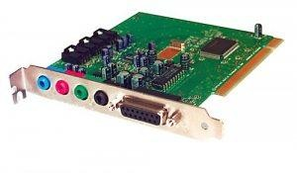

Sound Card

Sound Card yang baik mampu menghasilkan suara dengan sampling yang rapat dan halus sehingga suara yang dihasilkan mendekati suara asli / Hi Fi (Hi Fi = High Fidelity)

Contoh merk soundcard yang terkenal adalah Creative, Ess, Realtek, Cmedia, dll.

# Keyboard

**Keyboard** adalah sebuah papan ketik yang berisi semua model huruf, angka, karakter dan tanda baca yang menjadi sarana bagi pengguna komputer dalam memasukkan data ke komputer.

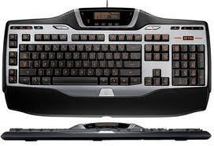

Keyboard

Tombol tombol pada keyboard mengikuti model tombol pada mesin ketik manual. Tombol keyboard yang paling terkenal adalah tombol ENTER, tombol ini adalah tombol untuk memasukkan data setelah diketik.

# Mouse (Pointing Device)

**Mouse** adalah sebuah alat pointer untuk mengakses melalui layar monitor.

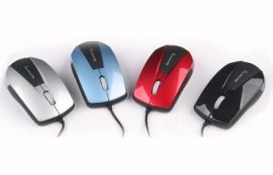

Mouse

Dengan mouse maka penggunaan komputer menjadi lebih interaktif dan Menggambar melalui komputer menjadi semakin mudah.

# Monitor

**Monitor** adalah media tampilan gambar haril output dari VGA Cards. Dahulu monitor komputer dimulai dengan monitor tabung hitam-putih, monitor warna CGA, VGA, dan SVGA.

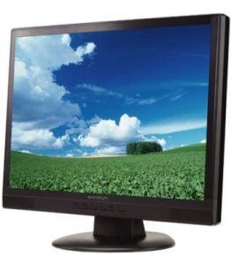

LCD Monitor

Kini monitor yang sedang populer adalh monitor LCD. LCD mempunyai beberapa kelebihan, antara lain : tipis, hemat biaya dan tingkat radiasi yang rendah.

# Printer

**Printer** adalah alat untuk mencetak hasil kerja dari komputer kedalam media kertas. Printer ada yang menggunakan sistem dot matrik, tinta dan laserjet.

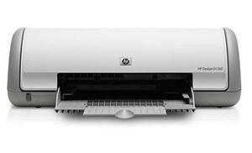

Printer

Dahulu printer hanya untuk mencetak dokumen, kini printer sudah bisa untuk mencetak foto. Merk printer yang terkenal adalah HP, Canon, Epson, dll.

# SSD

***Solid-state drive*** (**SSD**), adalah perangkat [penyimpanan solid-state](https://id.wikipedia.org/w/index.php?title=Penyimpanan_solid-state&action=edit&redlink=1) yang menggunakan rakitan [sirkuit terintegrasi](https://id.wikipedia.org/wiki/Sirkuit_terintegrasi) untuk menyimpan data secara terus-menerus, biasanya menggunakan [memori flash](https://id.wikipedia.org/wiki/Memori_flash), dan berfungsi sebagai penyimpanan sekunder dalam [hierarki penyimpanan komputer](https://id.wikipedia.org/wiki/Penyimpanan_data_komputer). *Solid state drive* juga kadang-kadang disebut **solid-state device** atau **solid-state disk**,[[1]](https://id.wikipedia.org/wiki/Solid_state_drive#cite_note-1) meskipun SSD tidak memiliki [cakram](https://id.wikipedia.org/wiki/Cakram_keras) pemintalan fisik dan kepala baca-tulis bergerak yang digunakan dalam [hard drive](https://id.wikipedia.org/wiki/Hard_drive) ("HDD") atau [disket](https://id.wikipedia.org/wiki/Disket).

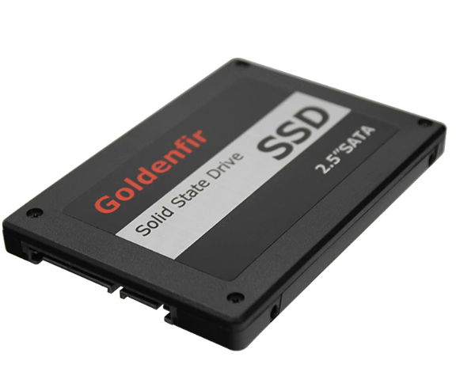

13 Scanner

*scanner* adalah sebuah alat pemindai dan termasuk perangkat *input* khususnya pada komputer, alat ini berfungsi untuk menduplikat objek layaknya seperti mesin *fotocopy* lalu hasil duplikatanya ditampilkan dalam bentuk digital.

*Scanner* dapat menduplikat objek terutama berupa dokumen dengan menggunakan sensor cahaya yang terdapat di dalamnya. Sensor yang terdapat pada scanner tersebut bisa menditeksi struktur kertas, tulisan, dan gambar dari objek yang di *scan* lalu dikirimkan ke komputer dan ditampilkan dalam bentuk digital.

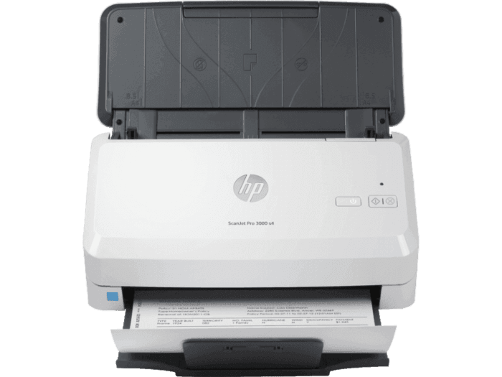

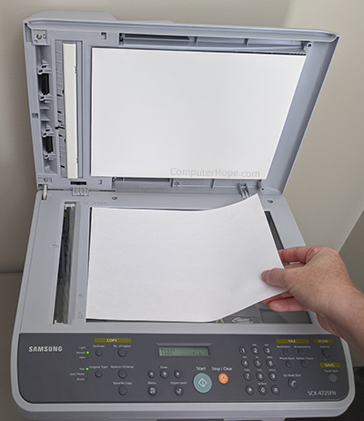

## Macam - Macam Perangkat Lunak

Terdapat 4 macam perangkat lunak, yaitu:

**1. Perangkat Lunak Sistem Operasi**

Perangkat lunak sistem operasi berfungsi untuk mengendalikan seluruh sistem kerja mendasar yang ada di komputer. Jenis perangkat ini merupakan platform yang memungkinkan perangkat lunak dan aplikasi lain untuk dapat berfungsi. Sistem operasi mengatur segala proses, termasuk mengelola memori, menerjemahkan input, output, tabel pengkodean, dll. Pada intinya, Perangkat ini menghubungkan pengguna, perangkat keras, dan perangkat lunak aplikasi agar dapat digunakan sebagai secara bersamaan. Contoh dari perangkat lunak sistem operasi adalah Microsoft Windows, linux, Mac, IOS Apple, Google Android, dan OS Windows Phone.

**2. Perangkat Lunak Aplikasi**

Sesuai namanya, macam perangkat lunak ini adalah deretan aplikasi atau program yang tersedia di komputermu yang biasa digunakan untuk membantu menyelesaikan tugas tertentu. Aplikasi menjadi jenis software yang paling sering digunakan oleh banyak orang sekaligus dikenal sebagai perangkat non esensial yang berarti harus diinstal terlebih dahulu dan dioperasikan sesuai kebutuhan penggunanya. Contohnya seperti Adobe Photoshop, Skype, Adobe Premiere, Ms. Excel, dan masih banyak lagi.

**3. Perangkat Lunak Pemrograman**

Perangkat lunak Pemrograman adalah software yang berguna untuk menerjemahkan instruksi-instruksi dari bahasa program ke kode bahasa mesin melalui prosedur tertentu agar dapat diterima dan dibaca oleh komputer. Perangkat lunak ini umumnya digunakan oleh seorang programmer untuk menerjemahkan, menulis, menguji, mengembangkan, hingga men-debug software lain, seperti perangkat lunak sistem dan perangkat lunak aplikasi. Misalnya saja Python, PHP, Java, C ++, BASIC,  COBOL, FORTRAN, dan Pascal.

Terdapat 3 level bahasa pemrograman, yakni:

**1. Bahasa tingkat rendah (low level language)**

Bahasa ini disebut juga sebagai bahasa mesin di mana pengkodeannya menggunakan angka 0 dan 1.

**2. Bahasa tingkat tinggi (high level language)**

Pengkodean bahasa pemrograman ini menggunakan bahasa Inggris. Beberapa contohnya seperti yang telah disebutkan di atas yaitu BASIC,  COBOL, FORTRAN, dll.

**3. Bahasa generasi keempat (4 GL)**

Bahasa ini berfokus terhadap objek atau yang dikenal dengan Object Oriented Programming (OOP). Contohnya adalah Delphi, Visual Basic, Visual C++.

**4. Perangkat Lunak Tambahan/Program Bantu (Utility)**

Software ini merupakan aplikasi yang berguna untuk membantu pengelolaan komputer, seperti mengkompres file, melindungi sistem, memformat disket, mengkopi data, mengatur harddisk, dan lain-lain. Contohnya seperti Winzip, Antivirus, Scandisk, Norton Utility, dan Defragment.

## Contoh Perangkat Lunak

Perangkat lunak menjadi sesuatu yang penting dalam kehidupan sehari-hari, terutama dalam meningkatkan produktivitas kerja. Terdapat banyak kategori software yang digunakan sesuai dengan fungsi dan kebutuhan pengguna. Berikut beberapa contoh software yang sering digunakan:

**1. Software System**

Perangkat lunak ini berperan sebagai sistem operasi komputer, contohnya seperti Windows, linux, dan Mac.

**2. Software Browser**

Sesuai namanya, software ini memiliki fungsi sebagai mesin pencari situs untuk mendapatkan berbagai informasi secara online. Beberapa di antaranya adalah Chrome, Opera Mini, Mozilla Firefox, Internet Explorer, dan sebagainya.

**3. Microsoft Office**

Software ini sangat berguna untuk mempermudah atau meningkatkan efisiensi berbagai pekerjaan kantor, seperti perangkat lunak pengolah kata, pengolah angka (akuntansi), media presentasi, dan lain-lain. Contohnya seperti Microsoft Excel, Microsoft Word, Outlook, dan Powerpoint.

**4. Paint Software**

Software yang digunakan untuk mengolah gambar atau desain, mulai dari proses membuat suatu gambar hingga editing desain dapat dilakukan dengan beberapa perangkat lunak ini, yaitu Adobe Photoshop, Coreldraw, Paint, dll.

**5. Software Anti Virus**

Perangkat lunak ini berfungsi untuk mencegah masuknya serangan virus-virus yang dapat merusak sistem ke dalam komputer. Antivirus berperan penting untuk mencegah komputer dari serangan virus yang mungkin masuk pada saat kamu download file online atau dari USB yang tersambung ke komputer. Contoh software anti virus ada Smadav, AVG, Norton, dan masih banyak lagi.

### **Mengenal Pengertian dan Apa Itu Brainware**

Brainware adalah istilah yang digunakan untuk manusia yang digunakan untuk manusia yang berhubungan dengan sistem komputer. Manusia merupakan suatu elemen dari sistem komputer yang merancang bagaimana suatu mesin dapat bekerja sesuai dengan hasil yang diinginkan. Tingkatan brainware terdiri atas system analyst, programmer, administrator, dan operator. Sedangkan bagian- bagian brainware terdiri atas operator komputer, teknisi, trainer, konsultan, project manager, programmer, graphic designer, spesialis jaringan, database administrator, dan system analitis.

Jadi secara sederhana istilah brainware disini merujuk kepada orang- orang yang menggunakan atau mengoperasikan perangkat komputer. Ini menjadikan istilah brainware adalah seorang manusia yang memiliki kemampuan dan keahlian dalam menggunakan komputer. Brainware juga sering diasosiasikan sebagai perangkat intelektual yang mempunyai skill memakai dan menjelajahi sistem hardware (perangkat keras) mau pun software (perangkat lunak).

### **Fungsi Dari Istilah Brainware Secara Umum**

Setelah memahami penjelasan mengenai pengertian brainware diatas hingga pengertiannya pada dunia bisnis, berikut ini adalah beberapa fungsi dari brainware secara umum :

#### **Sebagai Administrator**

Administrator adalah tugas seorang yang dianggap memiliki kemampuan untuk mengelola suatu sistem operasi berserta juga program- -program yang dijalankan dari sebuah komputer atau jaringan dalam perusahaan. Selain itu ada juga database administrator yang bertanggung jawab terhadap kelancaran sistem database perusahaan termasuk juga bertugas untuk mengatur, mengelola serta menyimpan arsip mau pun data- data penting perusahaan.

#### **Sebagai Programmer**

Dengan bergantungnya dunia dengan teknologi, maka begitu juga perusahaan yang mempunyai programmer mereka sendiri. Programmer sendiri bertugas untuk membuat program yang dibutuhkan perusahaan dalam sistem komputerisasi. Disamping itu programmer juga berperan sebagai pihak yang turut menjaga keamanan dan kelancaran keseluruhan sistem komputer perusahaan.

#### **Sebagai Operator**

Setelah Programmer dan Administrator, berikutnya adalah Operator yang bertugas untuk menjalankan sistem operasi serta program dalam perangkat komputer perusahaan. Disini Operator akan bertindak dalam melakukan perawatan sistem operasi komputer, menyiapkan akses pada data dan informasi dan lain- lain.